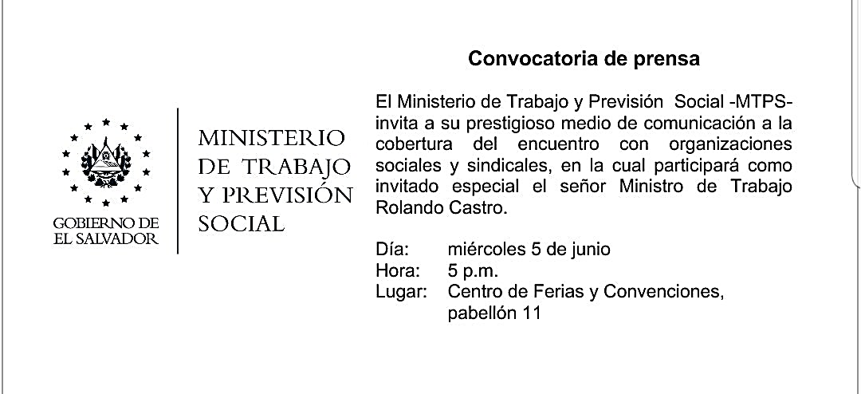

Por medio de la presente y en cumplimiento a la Ley de Acceso a la Información Pública, se da respuesta a requerimiento SI-MTPS-0037-2023 en el que solicita:
Información para los años 2019, 2020, 2021 y 2022:
- Número de sindicatos activos según clasificación: autónomos, empresa, gremio, independientes, industria. (o bien la clasificación que utilice el ministerio de trabajo).
- Número de personas afiliadas en sindicatos activos por sexo.

Posterior a verificar la solicitud de información, según los registros que para tal efecto lleva el Departamento Nacional de Organizaciones Sociales se responde lo siguiente:

SINDICATOS ACTIVOS AÑO 2019

CLASE | CANTIDAD | AFILIADOS HOMBRES | AFILIADAS MUJERES | TOTAL AFILIADOS
AUTÓNOMA | 29 | 7, 125 | 4,533 | 11,658
INDUSTRIA | 35 | 101,442 | 6,716 | 108,158
GREMIO | 27 | 4,362 | 1,160 | 5,522
INDEPENDIENTE | 74 | 8,026 | 5,492 | 13,518
EMPRESA | 9 | 1,915 | 953 | 2,868
SERVIDORES PÚBLICOS | 85 | 18,509 | 12,991 | 31,500

SINDICATOS ACTIVOS AÑO 2020

CLASE | CANTIDAD | AFILIADOS HOMBRES | AFILIADAS MUJERES | TOTAL AFILIADOS
AUTÓNOMA | 13 | 4,412 | 2,633 | 7,045
INDUSTRIA | 22 | 53,815 | 2,640 | 56,455
GREMIO | 11 | 1,747 | 754 | 2,501
INDEPENDIENTE | 36 | 3,717 | 2,986 | 6,703
EMPRESA | 6 | 1,670 | 80 | 1,750
SERVIDORES PÚBLICOS | 38 | 12,401 | 8,809 | 21,210

SINDICATOS ACTIVOS AÑO 2021

CLASE | CANTIDAD | AFILIADOS HOMBRES | AFILIADAS MUJERES | TOTAL AFILIADOS
AUTÓNOMA | 27 | 6,011 | 4,654 | 10,665
INDUSTRIA | 35 | 68,399 | 4,749 | 73,148
GREMIO | 20 | 4,040 | 1,204 | 5,244
INDEPENDIENTE | 85 | 7,965 | 6,012 | 13,977
EMPRESA | 9 | 2,267 | 607 | 2,874
SERVIDORES PÚBLICOS | 67 | 12,597 | 8,397 | 20,994

SINDICATOS ACTIVOS AÑO 2022

CLASE | CANTIDAD | AFILIADOS HOMBRES | AFILIADAS MUJERES | TOTAL AFILIADOS
AUTÓNOMA | 30 | 6,858 | 5,816 | 12,674
INDUSTRIA | 37 | 72,425 | 6,445 | 78,870
GREMIO | 23 | 4,124 | 1,397 | 5,521
INDEPENDIENTE | 75 | 5,079 | 4,050 | 9,129
EMPRESA | 9 | 2,246 | 201 | 2,447
SERVIDORES PÚBLICOS | 75 | 13,636 | 8,651 | 22,287

